Содержание:
- Справочные данные.

II. Приложение к паспорту методических и нормативных документов:

1.Информационные данные о фактах ДТП и принимаемых по ним оперативных мерах.

2.Приказ о закреплении ответственного на 2019-2020 учебный год по ПДД.

3.Памятка для администрации образовательного учреждения.
4.План работы по профилактике детского дорожно-транспортного травматизма.
5.Приказ о создании инициативной группы «Родительский патруль».
6.План работы инициативной группы «Родительский патруль».
7.План работы комиссии «За безопасность дорожного движения».
8.Положение о комиссии «За безопасность дорожного движения».
9.План работы команды ЮПИД.
10. Положение о команде ЮПИД.
11.Методические рекомендации по обеспечению санитарно-эпидемиологического благополучия и безопасности перевозок организованных групп детей автомобильным транспортом.

12.Инструкция педагогу, ответственному за организацию в общеобразовательном учреждении работы по профилактике детского дорожно-транспортного травматизма.

I. Справочные данные.

Наименование ОУ: муниципальное бюджетное дошкольное образовательное учреждение детский сад «Уголек» г.Волгодонска

Юридический/фактический адрес: 347380 Ростовская область, г. Волгодонск, ул. Черникова, 9

Телефон: 8(86392)23-48-84, 8(86392)24-43-09, 8(86392)24-99-24

Web-сайт: progimnazia2006@yandex.ru

Режим работы: рабочая неделя – пятидневная, с 7.00 до 19.00

Заведующий ДОУ Суворова Марина Аркадьевна 8(86392)23-48-84

Ответственный работник за мероприятия

по профилактике детского дорожного травматизма старший воспитатель Жайворонок Анастасия Александровна 8(86392)23-48-84

Руководитель ЮПИД- воспитатель подготовительной группы Февралева Евгения Станиславовна

Количество воспитанников 338

Наличие уголка по БД (место расположения) 13 (в группах)

Сотрудник ГИБДД закрепленный за ДОУ -Владимирова Елена Викторовна, 8989-630-51-85,27-76-05

Наличие транспортной площадки (автогородка)- нет, есть дорожная разметка на территории ДОУ

Телефоны оперативных служб:
Полици: 102,02,22-37-08
Пожарная охрана:101.01,23-00-01
Единая дежурно-диспетчерская служба(ЕДДС):112,26-15-83,2207-51
Управление ГОЧС г.Волгодонска 22-67-52,26-15-83

Наличие методической литературы и наглядных пособий (краткий перечень)

Литература:
- парциальная программа «Основы безопасности детей дошкольного возраста» под редакцией Авдеевой Н.Н., Князевой Н.Л., Стеркиной Р.Б.,2012.
- Данилова Т.И.Программа «Светофор». Обучение детей дошкольного возраста ПДД,2011
- Шорыгина Т.А. Основы безопасности» для детей 5-8 лет, 2011.
- Степаненкова Э.Я. «Дошкольникам о правилах дорожного движения», 2010.
- Шорыгина Т.А. «Беседы о правилах дорожного движения», 2009 г
- Полякова Л.Б. «Занятия по правилам дорожного движения», 2010 г
- Вдовиченко Л.А. «Ребенок на улице», 2012.
Наглядные пособия:
- дидактические карточки для ознакомления с окружающим миром «Правила дорожного движения»,
- настольная развивающая игра – лото «Внимание! Дорога!»,
- информационно – деловое оснащение «Правила дорожного движения для дошкольников»,
- дидактический материал С. Вахринцевой «Окружающий мир. Дорожная безопасность»,
- занимательная игровая форма обучения «Правила дорожного движения» (подборка заданий).
- мультимедийные презентации, занятия по изучению ПДД.

В каких возрастных группах проводятся занятия по БДД младший, средний , старший дошкольный возраст

Количество занятий по БДД в группах 1 раз в неделю

Как проводится обучение по БДД (занятия, игры, утренники): занятия, беседы, целевые прогулки, экскурсии, игры, праздники, досуги, развлечения, встречи с работниками ГИБДД, конкурсы, городские акции, просмотр диафильмов, фильмов, прослушивание аудиозаписей, театрализованные представления.

Проводятся ежедневные пятиминутки-напоминания по БДД

Количество отрядов ЮПИД - 1

Количество детей в отрядах ЮПИД - 15
Количество выступлений ЮПИД – 7

План-схемы МБДОУ ДС «Уголек» г.Волгодонска

Пояснительная записка к схеме района расположения образовательного учреждения
Данная схема необходима для общего представления о районе расположения ДОУ «Уголек».
Территория, указанная в схеме, включает в себя:
- Дошкольное образовательное учреждение «Уголек»;
- жилые дома, в которых проживает большая часть детей (воспитанников) дошкольного учреждения;
- автомобильные дороги и тротуары;
- название улиц и нумерация домов.

УТВЕРЖДАЮ:
Заведующий МБДОУ ДС «Уголек»
г.Волгодонска
_______М.А. Суворова

План – схема «Район расположения образовательного учреждения»

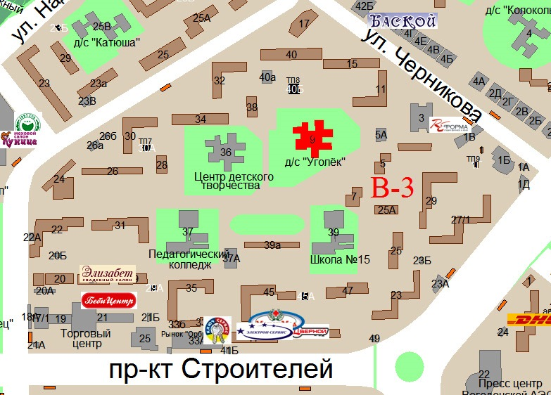

Составил схему: старший воспитатель ______________ Жайворонок А.А.

УТВЕРЖДАЮ:
Заведующий МБДОУ ДС «Уголек»
г.Волгодонска
_______М.А. Суворова

План – схема «Организация дорожного движения в непосредственной близости от образовательного учреждения с размещением соответствующих технических средств, маршруты движения детей и расположение парковочных мест»
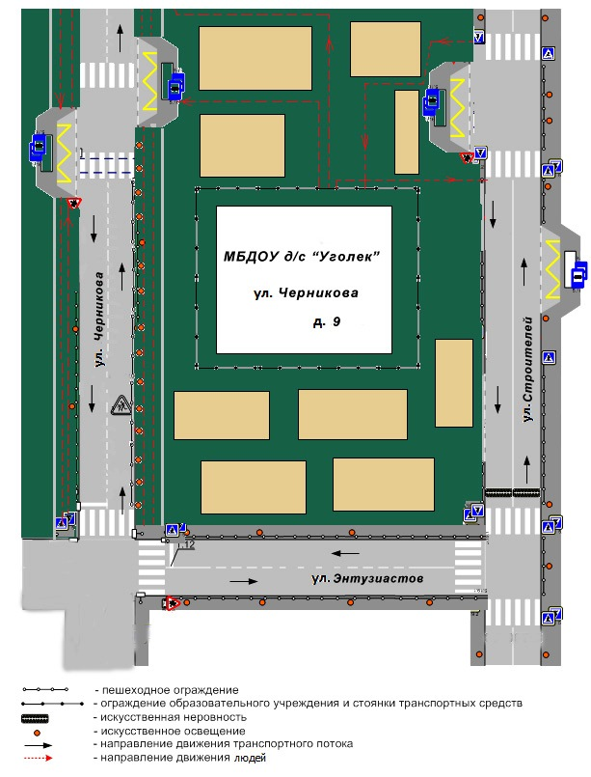
Составил схему: старший воспитатель ______________ Жайворонок А.А.

УТВЕРЖДАЮ:
Заведующий МБДОУ ДС «Уголек»
г.Волгодонска
_______М.А. Суворова
План – схема «Пути движения транспортных средств к местам разгрузки/погрузки и рекомендуемые пути передвижения детей по территории образовательного учреждения»
ул. Черникова
На схеме указана примерная траектория движения транспортного средства на территории дошкольного учреждения, в том числе место погрузки /разгрузки, а также безопасные маршруты движения детей во время погрузочно-разгрузочных работ.
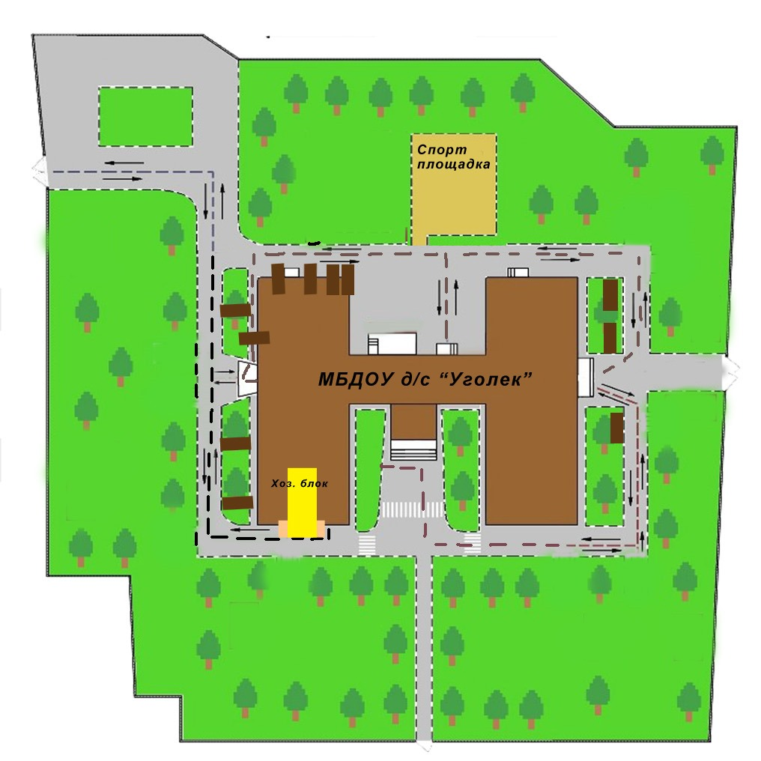
В целях обеспечения безопасного движения детей по территории дошкольного учреждения исключены пути пересечения пути движения детей и пути движения транспортных средств.

Условные обозначения к схеме – пути движения транспортных средств к местам разгрузки/погрузки и рекомендуемые пути передвижения детей по территории образовательного учреждения
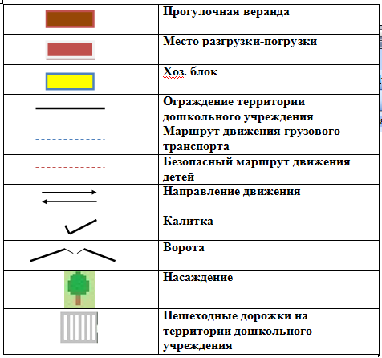

ул. Строителей

Составил схему: старший воспитатель ______________ Жайворонок А.А.
II.
1. Информационные данные о фактах ДТП и принимаемым по ним оперативных мерам.
Фактов ДТП с участием воспитанников ДОУ в течение 2018-2019 г. не зафиксировано.
Достижения в городских и областных мероприятиях по БДД:
С 30 .08.2018 - 13.09.2018- Профилактические мероприятия «Внимание, дети!»
01.09.2018г. -Единый день детской дорожной безопасности «Детям
Волгодонска - безопасность на дорогах!»
13.10.2018г.(октябрь-ноябрь) –участники муниципального этапа конкурса дошкольных образовательных учреждений «Презентация работы по предупреждению детского дорожно-транспортного травматизма».
С 15.03 пo 22.03.2019г.-муниципальный этап областного конкурса дошкольных образовательных
организаций г.Волгодонска «Презентация системы работы по предупреждению детского дорожно-транспортного травматизма» (3 место)
С 16.05.2019 - 09.06.2019 –областная акция «Внимания дети!»

муниципальное бюджетное дошкольное образовательное учреждение детский сад «Уголек» г. Волгодонска

ПРИКАЗ

__________ №_________

О назначении ответственного лица
по профилактической работе
по предупреждению детского дорожно-транспортного
травматизма

Для обеспечения безопасности жизнедеятельности всех участников образовательного процесса и планированию профилактической работы по предупреждению детского дорожно-транспортного травматизма, обучения детей правилам дорожного движения

ПРИКАЗЫВАЮ:
1.Назначить ответственное лицо за обучение воспитанников правилам дорожного движения и профилактике детского дорожно-транспортного травматизма - старшего воспитателя Жайворонок А.А.
2.Возложить ответственность на старшего воспитателя Жайворонок А.А. за:
2.1.Составление «Паспорта дорожной безопасности МБДОУ ДС «Уголек» г.Волгодонска на 2019-2020 учебный год.
2.2.Организацию работы по профилактике ДДТТ с Отделом ГИБДД
Межмуниципального управления МВД России "Волгодонское" по пропаганде БДД на 2019-2020 учебный год.
2.3.Организацию работы площадки по ПДД согласно календарно-тематическому плану
работы по профилактике детского дорожно-транспортного травматизма
2.4.Осуществление контроля за выполнением плана по профилактике ДДТТ и программы занятий по ПДД.
2.5.Выявление обстоятельств несчастных случаев с воспитанниками.
2.6.Проведение инструктажа по соблюдению правил дорожного движения с педагогическим коллективом с занесением в журнал инструктажа, взаимодействие с родительской общественностью.
2.7. Организацию и деятельность комиссии «За безопасность дорожного движения».
3.0. Контроль за исполнением приказа оставляю за собой.

Заведующий МБДОУ
ДС «Уголек» г. Волгодонска _____________________ М.А. Суворова
Ознакомлена:

Ф.И.О. ______________ Роспись____________ Дата_______________

3.Памятка для администрации образовательного учреждения.

При планировании мероприятий должны быть предусмотрены:

1. Работа с субъектами воспитательного процесса: воспитателями, узкими специалистами, руководителями отрядов ЮПИД по оказанию им методической помощи в проведении разнообразных форм проведения мероприятий по изучению Правил дорожного движения.

- Активизация работы по предупреждению несчастных случаев с детьми на улице, организация работы отряда ЮПИД по разъяснению среди дошкольников Правил поведения в общественных местах и предупреждению нарушений Правил дорожного движения.
- Создание и оборудование уголков (кабинетов) по безопасности движения, изготовление стендов, макетов улиц, перекрестков, светофоров, разработка методических, дидактических материалов и пособий для занятий со школьниками.

- Создание специальных площадок (атрибутов для занятий в помещении) для практических занятий по Правилам дорожного движения.

- Включение в образовательную программу работы по изучению воспитанниками ПДД.

- Работа с родителями по разъяснению Правил дорожного движения, проведение разных форм: собрания, конференции, совместные игровые программы, выставки-конкурсы творческих работ (рисунки, поделки).

7. Пропаганда Правил дорожного движения через городские СМИ, стенды и информационные уголки учреждения, , видеофильмы, участие в городских и областных творческих конкурсах (рисунки, плакаты, сочинения, совместные работы детей и родителей, конспекты занятий; методических разработок по проведению игровых программ, викторин, игр и др.). Оформление методической копилки по организации и проведению месячника «Внимание, дети!». Постоянный контакт администрации образовательного учреждения с инспектором ОГИБДД МУ МВД России «Волгодонское» – необходимое условие плодотворной работы по изучению Правил дорожного движения и профилактики детского дорожно-транспортного травматизма.

4. План работы по профилактике детского дорожно-транспортного травматизма МБДОУ ДС «Уголек» г. Волгодонска на 2019 – 2020учебный год

№ п/п | Мероприятия | Сроки | Ответственный
Организационная работа
1 | Оборудовать транспортную площадку на территории ДОУ | Сентябрь | Зав. ДОУ  Зам.зав. по АХЧ
2 | Помощь воспитателям в составлении планов работы по профилактике безопасности дорожного движения с учетом дополнения к региональной программе «Приключения светофора» | Сентябрь-октябрь | Старший воспитатель
3. | Оформление в методическом кабинете уголка «Ребенок на улицах города» | сентябрь | Старший воспитатель
4 | Обновить в группах уголки по ПДД |  | воспитатели
5. | Обновить стенд «Советы родителям на дорожку» | Сентябрь-октябрь | Старший воспитатель
6. | Пополнение материалов для работы с педагогами по разделу «Дорожное движение: содержание, методика, организация» для оформления мини-стендов, папок-передвижек по профилактике ДДТТ в группах | Октябрь  Ноябрь | Старший воспитатель
Работа с педагогами
1  2.  3.  4.  5.  6.  7.  8.  9.  10.  11.  12.  13.  14.  15 | Педчас по вопросам организации и проведения работы с детьми и родителями по профилактике ДТП  Проведение родительских собраний с включением вопросов по обеспечению безопасности детей на дорогах  Разработка и использование маршрута «Дом – детский сад  Обзор газеты «ДДД» и журнала «Путешествие на зеленый свет или Школа юного пешехода»  Организация сюжетно-ролевых, дидактических, подвижных игр по обучению детей ПДД во всех возрастных группах  Обновление материала в уголках и стендах для детей и родителей по ПДД  Отражение работы с детьми по ПДД в календарных планах  Проведение инструктажа по организации прогулок и экскурсий за пределы детского сада  Организация экскурсий и целевых прогулок на перекресток и по улицам города.  Проведение с воспитанниками: инструктажа по ОБЖ, бесед по правилам безопасного поведения в транспорте, общественных местах, при ЧС  Чтение художественной литературы по ПДД  Провести цикл занятий по познавательному развитию «Уроки Светофорыча»  Педагогическая копилка: игровые технологии в обучении детей правилам безопасного поведения на дороге.  Проведение итоговых родительских собраний с включением вопроса безопасного поведения на улицах и дорогах в летний период.  Изучение входящей документации по ОБЖ  Контроль организации работы с детьми по ПДД | сентябрь  в теч. года  1 квартал  каждый месяц  в течение года  сентябрь  в течение года  в течение года  в течение года  в течение года  в течение года  в течение года  в течение года  в течение года  май  1 раз в квартал | Старший воспитатель  Заведующий  Воспитатели  воспитатели  Старший воспитатель  Воспитатели  Воспитатели  Воспитатели  Воспитатели  Воспитатели  Воспитатели  Воспитатели  воспитатели  Воспитатели  воспитатели  Старший воспитатель  Старший воспитатель
Работа с детьми
1. | Экскурсии и целевые прогулки:  - Наблюдение за движением пешеходов  - Наблюдение за движением транспорта  - Наблюдение за работой светофора  - Рассматривание видов транспорта  - Прогулка к пешеходному переходу  - Знакомство с улицей  - Наблюдение за движением транспорта и работой водителя  - Знаки на дороге – место установки, назначение | Сентябрь  Ноябрь  Декабрь  Ноябрь  Январь  Март  Апрель  Май | Воспитатели младших, средних, старших, подготовительных групп
 | Развлечения:  - Правила дорожного движения – наши лучшие друзья  - Красный, желтый, зеленый  - Путешествие в страну Дорожных знаков | 1 раз в квартал | Музыкальные руководители  Физрук  Ст.вос-ль
2. | Беседы:  - Что ты знаешь об улице?  - Мы пешеходы - места движения пешеходов, их название, назначение  - Правила поведения на дороге  - Машины на улицах города – виды транспорта  - Что можно и что нельзя  - Помощники на дороге – знаки, светофор, регулировщик  - Будь внимателен!  - Транспорт в городе: места и правила парковки, пешеходные зоны, ограничивающие знаки | Сентябрь  Октябрь  Ноябрь  Декабрь  Февраль  Март  Апрель  Май | Воспитатели младших, средних, старших, подготовительных групп
3 | Сюжетно-ролевые игры:  - Путешествие по улицам города  - Как ты знаешь правила дорожного движения  - Улица и пешеходы  - Светофор  - Путешествие с Незнайкой  - Поездка на автомобиле  - Автопарковка  - Станция технического обслуживания  - Автомастерская | В течение года | Воспитатели младших, средних, старших, подготовительных групп
4 | Дидактические игры:  - Наша улица  - Светофор  - Поставь дорожный знак  - Теремок  - Угадай, какой знак  - Улица города  - Заяц и перекресток  - Что для чего?  - Дорожные знаки: запрещающие и разрешающие  - Желтый, красный, зеленый  - Чего не хватает?  - Собери автомобиль  - Отвечай быстро | В течение года | Воспитатели младших, средних, старших, подготовительных групп
5 | Художественная литература для чтения и заучивания:  - С.Михалков «Моя улица», «Велосипедист», «Скверная история»  - С. Маршак «Милиционер», «Мяч»  - В. Головко «Правила движения»  - С Яковлев «Советы доктораАйболита»  - О. Бедерев «Если бы…»  - А. Северный «Светофор»  - В. Семернин «Запрещается-разрешается» | В течение года | Воспитатели младших, средних, старших, подготовительных групп
6 | Подвижные игры:  - Воробышки и автомобиль  - Будь внимательным  - Разноцветные автомобили  - Мы едем, едем, едем …  - Стоп!  - Разноцветные дорожки  - Чья команда скорее соберется  - Велогонки  - Горелки  - Найди свой цвет | В течение года | Воспитатели младших, средних, старших, подготовительных групп
7 | Просмотр мультфильмов:  « Загадки улицы»,  «Зебра на асфальте»,  «Уроки тетушки Совы», | в течение года | воспитатели
Работа с родителями
1 | Консультации:  - Что должны знать родители, находясь с ребенком на улице  - Будьте вежливы – правила поведения в общественном транспорте  - Правила дорожного движения – для всех  - Осторожно, дети! – статистика и типичные случаи детского травматизма  - Чтобы не случилось беды! – меры предупреждения детского травматизма  - Родители – пример для детей | В течение года | Воспитатели групп
2 | Информационный стенд «Советы родителям на дорожку»:  - Безопасность твоего ребенка в твоих руках  - Памятка взрослым по ознакомлению детей с правилами дорожного движения  - Дисциплина на улице – залог безопасности пешеходов  - Что нужно знать будущим школьникам о правилах дорожного движения | В течение года | Ст.воспитатель
3 | Оформление папок-передвижек в группах по правилам дорожного движения | Ежемесячно | Воспитатели
Межведомственные связи
1 | Участие представителей ГИБДД в проведении родительских собраний | сентябрь-октябрь | заведующий
2 | Участите инспектора ГИБДД при проведении мероприятий по ПДД | в течение года | заведующий
3. | Привлечение отряда ЮИД МБОУ СШ№15 к изготовлению атрибутов для игр, развлечений и проведению занятий по тематике | в течение года | старший воспитатель
муниципальное бюджетное дошкольное образовательное учреждение
детский сад «Уголек» г.Волгодонска

ПРИКАЗ

_____________ № _____

О создании инициативной группы
«Родительский патруль»

В соответствии с Федеральной целевой программой «Повышение безопасности дорожного движения 2013 - 2020 г.» и «Десятилетием действий по обеспечению безопасности дорожного движения 2011 -2020 г.», в целях привлечения внимания общественности к проблемам, связанным с обеспечением безопасности дорожного движения, формирования у детей устойчивых навыков безопасного поведения на дороге

ПРИКАЗЫВАЮ:

- Организовать в МБДОУ ДС «Уголек» г.Волгодонска работу «Родительского патруля» в тесном взаимодействии с педагогическим коллективом МБДОУ.
- Назначить ответственным за работу инициативной группы «Родительский патруль» старшего воспитателя Жайворонок А.А.
- Утвердить:
3.1.Положение об инициативной группе «Родительский патруль» МБДОУ ДС «Уголек» г.Волгодонска , приложение № 1.
3.2.Состав инициативной группы «Родительского патруля», приложение № 2.
3.3. План работы инициативной группы «Родительский патруль» на 2019-2020 учебный год, приложение № 3
4. Контроль за исполнением приказа оставляю за собой.

Заведующий МБДОУ ДС «Уголек»
г.Волгодонска ________М.А.Суворова
М.П.

Ознакомлена:

Ф.И.О. ______________ Роспись____________ Дата_______________

Принято:  на педагогическом совете  Протокол от 29.05.2019 № 5 | Утверждаю:  Заведующий МБДОУ ДС  «Уголек» г. Волгодонска  _____________М.А.Суворова  Приказ от 14.06.2019 № 108

Положение об инициативной группе «Родительский патруль»
МБДОУ ДС «Уголек» г.Волгодонска

1. Общие положения.
1.1. Инициативная группа «Родительский патруль» муниципального бюджетного дошкольного образовательного учреждения детского сада «Уголег» г. Волгодонска (далее – МБДОУ) является общественным органом.
1.2. Инициативная группа «Родительский патруль» создаётся в МБДОУ из числа родителей (законные представители) воспитанников, которые сами изъявляют желание участвовать в мероприятиях профилактического характера, направленных на предупреждение и сокращение дорожно-транспортных происшествий с участием несовершеннолетних на территории муниципального образования г.Волгодонска, и иных лиц, желающих принять участие в данной работе на добровольной основе.
Решение о количестве людей, принимающих участие в инициативной группе «Родительский патруль», принимает администрация МБДОУ.
1.3. Работу инициативной группы «Родительский патруль» организуют работники, ответственные за мероприятия по профилактике детского травматизма МБДОУ, под руководством старшего воспитателя.
1.4. «Родительский патруль» организует свою работу в тесном взаимодействии с педагогическим коллективом МБДОУ.
1.5. «Родительский патруль» в своей деятельности должен соблюдать нормы действующего законодательства, руководствоваться настоящим положением о «Родительском патруле» МБДОУ, планом работы «Родительского патруля» МБДОУ.
1.6. Администрация МБДОУ выделяет место и создаёт условия для работы «Родительского патруля».
По возможности участников «Родительского патруля» организаторы мероприятия обозначают световозвращающими элементами.
1.7. Организаторы проведения выходов «Родительского патруля» на уровне образовательной организации заблаговременно доводят до сведения участников мероприятия информацию о дате, времени и местах дислокации «Родительского патруля».

2. Основная цель.
2.1. Привлечь внимание общественности к проблеме обеспечения безопасности дорожного движения детей-пешеходов с точки зрения опасности сезонных изменений погоды, детей-пассажиров, детей и подростков, управляющих вело- и мототранспортом.

3. Основные задачи.
Основными задачами деятельности «Родительского патруля» являются:
3.1. Профилактика детского дорожно-транспортного травматизма всех возрастных категорий детей и передача им знаний о правилах безопасности дорожного движения в качестве пешехода и пассажира транспортного средства и, возможно, будущего водителя (культура вождения).
3.2. Выявление несовершеннолетних, склонных к совершению правонарушений, своим поведением отрицательно влияющих на детей, предупреждение нарушений правил дорожного движения.
3.3. Контроль за использованием воспитанниками светоотражающих элементов на одежде, соблюдением правил дорожного движения детьми по пути следования в МБДОУ и возвращении к месту жительства.
3.4. Способствование повышению культуры поведения на дороге, формированию стереотипа правильного поведения на проезжей части в зависимости от погодных условий, популяризации правильного использования детских удерживающих устройств и ремней безопасности при перевозке детей в транспортных средствах.
3.5. Повышение уровня ответственности родителей за обеспечение безопасности при перевозке несовершеннолетних в качестве пассажиров, за формирование у детей навыков правильного, безопасного поведения на проезжей части и исключение возможностей самостоятельного появления детей до 10 лет без сопровождения взрослого лица на проезжей части дороги.

4. Организация работы «Родительского патруля».
4.1. Решение о создании «Родительского патруля», его составе, месту, дате и времени проведения патрулирования, их периодичности, а также утверждение положения о нём оформляется приказом МБДОУ.
4.2. «Родительский патруль» формируется из числа родителей воспитанников, воспитателя и иных лиц, желающих принять участие в данной работе на добровольной основе.
Состав «Родительского патруля» может изменяться в соответствии с утвержденным планом работы «Родительского патруля» МБДОУ.
4.3. «Родительский патруль» организует свою работу в соответствии с планом работы «Родительского патруля», составленным администрацией МБДОУ.
При составлении план работы «Родительского патруля» МБДОУ следует проанализировать существующие проблемы в знаниях несовершеннолетних, выявить наиболее опасные участки улично-дорожной сети, имеющиеся на маршруте движения детей «Дом – Образовательная организация – Дом», схемы которого содержатся в паспорте дорожной безопасности образовательной организации. Выделить опасные и безопасные для перехода дороги и места в непосредственной близости МБДОУ, где существует возможность нарушения правил дорожного движения как детьми, так и родителями.
Данный план работы утверждается руководителем МБДОУ.
4.4. Периодичность и время проведения патрулирования определяется администрацией мБДОУ.
Работа «Родительского патруля» организовывается три раза в учебном году (осень, зима, весна) и по мере необходимости. Для достижения целей работы «Родительского патруля» предлагается организовать работу за 45 минут до окончания приема воспитанников в ДОУ .
4.5. «Родительский патруль» осуществляет патрулирование территории МБДОУ, опасные участки улично-дорожной сети, имеющиеся на маршруте движения детей «Дом – Образовательная организация – Дом».
Работа «Родительского патруля» осуществляется как в местах наиболее частых нарушений правил дорожного движения воспитанников, так и на пешеходных переходах и регулируемых перекрестках.
4.7. По результатам проведения мероприятия «Родительский патруль» воспитатель проводит анализ, делает выводы и передает их заместителю руководителя по учебно-воспитательной работе, который, в свою очередь, на основе полученной информации выстраивает дальнейшую работу, прорабатывает пути решения и меры по устранению выявленных недостатков.
4.8. Информация о проведении мероприятия «Родительский патруль» обязательно публикуется на официальном сайте МБДОУ.
4.9. Результаты работы «Родительского патруля» доводятся до сведения родителей на родительских собраниях.

5. Обязанности «Родительского патруля».
5.1. Осуществлять патрулирование в соответствии с разработанным и утвержденным планом работы «Родительского патруля» МБДОУ.
5.2. «Родительский патруль» в ходе осуществления патрулирования выявляет:
- детей, подростков и других лиц, склонных к совершению правонарушений, своим поведением отрицательно влияющих на детей, а также проводит с ними профилактическую работу;
- родителей, влияющих отрицательно своим поведением на несовершеннолетних, а также проводит с ними профилактические беседы;
- причины и условия, способствующие совершению правонарушений среди детей и подростков.
5.3. В случае если воспитанник данной образовательной организации направляется к неустановленному месту перехода (лучше, если этот факт будет зафиксирован на фото), направлять воспитанника на безопасное место (пешеходный переход или регулируемый перекресток), либо самостоятельно сопроводить нарушителя к безопасному месту и проконтролировать переход.
5.4. По каждому факту выявленного нарушения участники «Родительского патруля» фиксируют данные пешехода-нарушителя и передают их руководителю МБДОУ после окончания мероприятия, с целью оповещения родителей (законных представителей) воспитанника о факте нарушения Правил дорожного движения в рамках проводимого мероприятия «Родительский патруль» со стороны администрации МБДОУ.
5.5. Вести по возможности видео- и фото- фиксацию патрулирования, которые могут быть использованы для демонстрации на родительских собраниях.
5.6. Повышать уровень ответственности родителей (законных представителей) за обеспечение безопасности при перевозке обучающихся в качестве пассажиров по средствам проведения осмотра транспортного средства (далее – ТС), при условии получения разрешения водителя ТС в осмотре, в части правильной и безопасной перевозки ребенка, после полной остановки ТС для высадки пассажиров.
При отсутствии детских удерживающих устройств (ДУУ) и ремней безопасности факт фиксируется. Водителю вручаются раздаточные материалы с указанием видов и типов удерживающих устройств, информация об административной ответственности.
5.7. Участники «Родительского патруля» обязаны быть тактичными, вежливыми, внимательными в общении с несовершеннолетними, их родителями, работниками МБДОУ и иными гражданами.

6. Документация родительского патруля
6.1. Положение о «Родительском патруле» МДОУ.
6.2. План работы «Родительского патруля» МБДОУ

Утверждаю:
Заведующий МБДОУ ДС
«Уголек» г.Волгодонска
_____________М.А.Суворова
Приказ от 14.06.2019г. № 108-ОД

План работы
инициативной группы «Родительский патруль»
2019-2020 учебный год

Мероприятия | Срок  проведения
Обновление обучающей развивающей среды на улице.  (изготовление дорожных знаков) | октябрь
Разработка буклета  «Фликер - наш надежный друг, говорим мы все вокруг» | ноябрь
Проведение акции «Засветись в темноте»  Разработка и выдача листовок | декабрь
Проведение акции «Безопасный путь» | январь
Разработка схем безопасных маршрутов «Дом – Детский сад - Дом» | февраль
Проведение акции "Водитель, ты ведь тоже родитель!" | март
Участие во Всероссийской социальной компании «Без вас не получиться!» (показ на родительских собраниях информационного фильма «Маленькие вещи имеют огромное значение») | апрель
Обновление обучающей развивающей среды на улице.  (обновление дорожной разметки, установка знаков, светофоров) | май

Утверждаю:
Заведующий МБДОУ ДС
«Уголек» г.Волгодонска
_____________М.А.Суворова
Приказ от 14.06.2019г. № 108-ОД

Состав инициативной группы «Родительский патруль»

- Жайворонок А.А., ответственный за работу и выход инициативной группы «Родительский патруль».
- Фофанова М.Г. - представитель родительской общественности
- Попова А.С..- представитель родительской общественности;
- Гаврик В.А. - представитель родительской общественности;
- Боева В.В. - представитель родительской общественности;
- Кулешова Д.С. - представитель родительской общественности

Утверждаю:
Заведующий МБДОУ ДС
«Уголек» г.Волгодонска
_____________М.А.Суворова
Приказ от 14.06.2019г. № 108-ОД

Положение о комиссии «За безопасность движения»
МБДОУ ДС «Уголек» г.Волгодонска

1.Общие положения
1.1. Настоящее Положение разработано для МБДОУ ДС «Уголек» г.Волгодонска
(далее - ДОУ) в соответствии с Федеральной целевой программой «Повышение безопасности дорожного движения 2013 - 2020 г.» и «Десятилетием действий по обеспечению безопасности дорожного движения 2011 -2020 г.», в соответствии с Законом об образовании (ст. 44)
1.2.Комиссия создается на основании приказа заведующего.
1.3.Численный состав Комиссии ДОУ от 3 до 7 человек.
1.4. В состав Комиссии входят: старший воспитатель (руководитель) педагогические работники, родители.
1.5.Решения комиссии рассматриваются на совете педагогов и административного совещания.
1.6.Срок данного Положения не ограничен. Данное Положение действует до принятия нового.
2.Основные задачи Комиссии «За безопасность движения».
2.1. Основными задачами Комиссии являются:
- реализация государственной политики по повышению безопасности дорожного движения;
- совершенствование работы по предупреждению дорожно - транспортных происшествий с участием детей;
-привлечение родителей к участию в работе ДОУ по пропаганде среди детей правил поведения на улицах и дорогах;
-повышение профессионального уровня работников ДОУ по ПДД;
-вынесение вопросов на обсуждение Общего родительского собрания.
3.Функции Комиссии.
Комиссия «За безопасность движения» Организации:
3.1. Знакомится с Уставом и другими локальными актами ДОУ, касающимися взаимодействия с родительской общественностью по вопросу предупреждения детского дорожно-транспортного травматизма, выносит на обсуждение Общего родительского собрания решение вопросов о внесении в них необходимых изменений и дополнений.
3.2. Изучает основные направления образовательной, оздоровительной и воспитательной деятельности в ДОУ по данному направлению, вносит предложения по их совершенствованию.
3.4. Принимает информацию администрации, отчеты педагогических работников о ходе реализации образовательных и воспитательных программ, результатах качества обучения воспитанников.
3.5.Вносит предложения по совершенствованию педагогического процесса в ДОУ.
3.6.Принимает решение об оказании посильной помощи ДОУ в укреплении учебно - материальной базы по безопасности дорожного движения, предупреждению детского дорожно-транспортного травматизма, благоустройству и ремонту его помещений, территории силами родительской общественности.
3.7. Принимает решение об оказании благотворительно й помощи, направленной на развитие ДОУ, совершенствование педагогического процесса.
3.8.Осуществляет координацию взаимодействия ДОУ со службой Госавтоинспекции .
3.9. Принимает участие в планировании, подготовке, организации
предупредительно -профилактических мероприятий по пропаганде ПДД для
воспитанников и их родителей (законных представителей).
4.Права Комиссии.
4.1.Комиссия «За безопасность движения» имеет право:
- требовать у родительского комитета ДОУ контроля выполнения ее решений;
-обсуждать и формулировать заказ родителей дошкольной образовательной организации по вопросу предупреждения детского дорожно-транспортного травматизма, определять конкретные показатели ожидаемых результатов работы;
- обсуждать перспективный план, основные направления деятельности родителей, вносить предложения в общий перспективный план развития ДОУ по данному направлению;
- взаимодействовать с органами самоуправления педагогов, с Педсоветом, с общественными организациями, со службой Госавтоинспекции .
5.В необходимых случаях на заседание Комиссии приглашать педагогических, медицинских и других работников Организации, представителей общественных организаций, Госавтоинспекции , заинтересованных ведомств.. Необходимость их приглашения определяется председателем Комиссии.
6.Заседание Комиссии «За безопасность движения» ведет председатель Комиссии.
6.1.Председатель комиссии:
- оповещает членов Комиссии о предстоящем заседании;
- взаимодействует с председателями родительских комитетов групп;
- взаимодействует с заведующим ДОУ по вопросам ведения заседания Комиссии, выполнения ее решений.
7.Комиссия работает по плану, скоординированному с годовым планом работы ДОУ «Предупреждение детского дорожно-транспортного травматизма».
8.Комиссия «За безопасность движения» заседает не реже 1 раза в 2 месяца.
9.Комиссия «За безопасность движения» несёт ответственность:
- за выполнение закрепленных за ним задач и функций;
- соответствие принимаемых решений законодательству РФ, нормативно-правовым актам.
10.Делопроизводство Комиссии:
10.1.Заседания Комиссии оформляются протоколом.
10.2.В книге протоколов фиксируются:
- дата проведения заседания;
- количество присутствующих;
-приглашенные (ФИО, должность);
- повестка дня;
- ход обсуждения вопросов, выносимых на заседание;
-предложения, рекомендации и замечания приглашённых лиц;
- решение Комиссии.
11.Протоколы подписываются председателем и секретарем Комиссии.
12.Нумерация протоколов ведётся от начала учебного года.

Утверждаю:
Заведующий МБДОУ ДС
«Уголек» г.Волгодонска
_____________М.А.Суворова
Приказ от 14.06.2019г. № ______

План мероприятий
команды Юных Помощников Инспекторов Движения
в МБДОУ ДС «Уголек» г. Волгодонска
на 2019 -2020 учебный год

Мероприятия | Срок  проведения | Воспитатели
Пропагандистко - агитационное выступление «Три Сигнала Светофора» (группы младшего возраста) | сентябрь | Шарова С.П.  Февралева Е.С.
Презентация «Безопасная дорога детства» (группы младшего возраста) | октябрь | Шарова С.П.  Февралева Е.С.
Викторина по правилам дорожного движения «Правила дорожные детям знать положено» (группы старшего возраста) | ноябрь | Шарова С.П.  Февралева Е.С.  Павлова Ю.С.  Самсонтьева О.В.
Викторина по правилам дорожного движения «Юный пешеход»  ( Подготовительные к школе группы) | декабрь | Кузьминых О.А.  Куксина М.З.
Родительский клуб «Страна Светофория»  Викторина «Я знаю правила дорожного движения» | январь | Шарова С.П.  Февралева Е.С.
Акция «Засветись в темноте» | январь | Шарова С.П.  Февралева Е.С.
Развлечение «Путешествие в страну дорожных знаков» (группы старшего возраста) | февраль | Ярмош Е.А.  Гаврило И.А.
Подвижные игры с детьми средней и младшей группы | март | Егорова В.В.  Фомушкина А.В.  Скиба Е.Г.  Китай-Гора Н.Ю.
Познавательная сказка «Азбука пешехода»  (подготовительная к школе группы) | апрель | Кузьминых О.А.  Куксина М.З.
Акция «Родитель, ты ведь тоже водитель!» | апрель | Шарова С.П.  Февралева Е.С.
Соревнования среди дошкольников  «Веселые старты» (езда на велосипедах, самокатах) | май | Шарова С.П.  Февралева Е.С.  Андреева О.А.

Утверждаю:
Заведующий МБДОУ ДС
«Уголек» г.Волгодонска
_____________М.А.Суворова
Приказ от 14.06.2019г. № 108-ОД
Утверждаю:
Заведующий МБДОУ ДС
«Уголек» г.Волгодонска
_____________М.А.Суворова
Приказ от 14.06.2019г. № 108-ОД

ПОЛОЖЕНИЕ о команде ЮПИД
в МБДОУ ДС «Уголек» г.Волгодонска

1. Общие положения
1.1 Команда юных помощников инспекторов движения (далее ЮПИД) – добровольное объединение воспитанников подготовительной группы дошкольной образовательной организации (далее ДОО), которое создается с целью формирования у детей специальных знаний, умений, практических навыков безопасного поведения на дороге.
1.2 Командой ЮПИД руководит один из педагогических работников дошкольной образовательной организации
1.3 Команда ЮПИД может иметь собственную атрибутику (песню, девиз, речёвку, эмблему, значок, нарукавную повязку и парадную форму)
2. Формы деятельности команды ЮПИД
2.1 Пропагандистская: выступления с агитбригадой перед своими сверстниками и их родителями, участие в викторинах, соревнованиях, конкурсах, тематических утренниках, праздниках и т.д. Оказание посильной помощи в организации этих мероприятий
2.3 Профилактическая: под руководством работников Госавтоинспекции участие команды ЮПИД в акциях, рейдах в микрорайоне своей ДОО.
3. Обязанности и права юного помощника инспекторов движения
3.1. Юный помощник инспекторов движения обязан:
3.1.1. Дорожить честью, званием юного помощника инспектора движения, активно участвовать в делах команды, своевременно и точно выполнять задания руководителя.
3.1.2. Изучать Правила дорожного движения, овладевать навыками оказания первой доврачебной помощи пострадавшим в дорожно-транспортных происшествиях.
3.1.3. Вести разъяснительную работу по пропаганде Правил дорожного движения среди воспитанников ДОО
3.1.4. Укреплять здоровье, систематически заниматься физической культурой и спортом.
3.2. Юный помощник инспекторов движения имеет право:
3.2.1. Участвовать в обсуждении всех вопросов, относящихся к деятельности команды и вносить соответствующие предложения.
3.2.2. Участвовать в смотрах и слётах ЮПИД, конкурсах и соревнованиях; выступлении агитбригад и профилактических мероприятиях различного уровня.
3.2.3. Носить установленные знаки различия юных помощников инспекторов движения.
3.3. Юный помощник инспекторов движения может быть награждён грамотами, ценными подарками за активную работу в команде.

11. Методические рекомендации по обеспечению санитарно-эпидемиологического благополучия и безопасности перевозок организованных групп детей автомобильным транспортом.

1. Настоящие Методические рекомендации определяют порядок организации и осуществления перевозок детей, основные обязанности и ответственность должностных лиц и водителей автобусов, осуществляющих организацию и перевозку детей к местам отдыха и обратно по разовому заказу или туристско-экскурсионному маршруту. Данные рекомендации разработаны для всех юридических и физических лиц, участвующих в перевозках организованных детских коллективов.
2. Главными задачами настоящих Методических рекомендаций являются:
- обобщение требований по обеспечению безопасности перевозки организованных групп детей в одном документе;
- предотвращение неблагоприятного воздействия на организм детей вредных факторов и условий, связанных с пребыванием в стационарных условиях зон обслуживания пассажиров и в пути следования автомобильным транспортом;
- создание документа, который используется при разработке стандартов и рабочих инструкций юридическими и физическими лицами, занимающимися организацией и осуществлением перевозок детских коллективов.
3. Настоящие Методические рекомендации применяются при осуществлении перевозок автобусами групп общей численностью восемь и более детей.
4. В настоящих Методических рекомендациях используются следующие термины и определения:
Заказчик - организация, юридическое или физическое лицо, являющееся потребителем транспортной услуги по перевозке детей;
Исполнитель - организация, юридическое или физическое лицо, выполняющее услугу по перевозке детей по заявке Заказчика.
Функции Заказчика и Исполнителя могут быть исполнены одной организацией либо юридическим лицом, которые обладают одновременно потребностью и возможностью осуществления услуги.
5. В соответствии с Законом РФ от 07.02.92 N 2300-1 "О защите прав потребителей" Заказчик транспортной услуги имеет право получить информацию от Исполнителя о качестве и полноте подготовки транспортных средств и водителей к перевозке детей.
6. Массовые перевозки детей автомобильной колонной (3 автобуса и более) осуществляются только при наличии у Заказчика уведомления ГИБДД о выделении автомобильной колонне специального автомобиля сопровождения. Уведомление ГИБДД предъявляется Заказчиком вместе с заявкой на перевозку детей автомобильной колонной Исполнителю.
7. Экскурсионные автобусные поездки детей организуются по маршрутам продолжительностью до 12 часов с одним водителем и до 16 часов - с двумя водителями.
Туристские поездки организуются с более длительной продолжительностью с обязательным использованием двух водителей, в данном случае при организации поездки предусматриваются условия для полноценного отдыха (в гостиницах, кемпингах и т.п.) водителей и пассажиров не менее 8 часов после 16 часов движения.
Перевозка детей при экскурсионных и туристических поездках осуществляется в светлое время суток. Движение автобуса в период с 23.00 до 7.00 часов не разрешается.
Туристско-экскурсионные перевозки детей дошкольного возраста не рекомендуются.
В случае, если Заказчиком выступает детское учреждение, туристско-экскурсионные и разовые перевозки детей, как правило, организуются только при наличии письменного разрешения вышестоящей организации.
Осуществлять перевозки детей автомобильным транспортом (кроме экскурсионных и туристических) при нахождении в пути не более четырех часов и в случаях, когда невозможно организовать доставку детей другим видом транспорта.
8. В случаях осуществления нерегулярной (разовой) поездки в пригородную зону или в междугородном сообщении Заказчик вправе потребовать, чтобы автобус накануне поездки был предъявлен для внеочередной проверки технического состояния в ГИБДД.
Основные требования по организации перевозок детей
1. Для организации перевозки детей Заказчик должен заключить договор с Исполнителем. При этом Исполнитель обязан иметь лицензию на данный вид деятельности и лицензионную карточку на эксплуатируемое транспортное средство, за исключением случая, если указанная деятельность осуществляется для обеспечения собственных нужд.
Передача лицензии или лицензионной карточки другому перевозчику запрещена.
2. Если хозяйствующий субъект, в том числе и детское учреждение, имеет собственный (собственные) автобус (автобусы), то на него также распространяются требования всех нормативных документов, касающиеся обеспечения безопасности перевозок. В случае отсутствия таких возможностей автобус должен базироваться и обслуживаться у Исполнителя, который имеет возможность обеспечивать выполнение всех необходимых требований по обеспечению безопасности перевозок.
3. К перевозкам групп детей допускаются водители, имеющие непрерывный трехлетний и более стаж работы на автомобильных транспортных средствах категории "Д" и не имеющие на протяжении последних трех лет нарушений действующих Правил дорожного движения.
4. Перевозка организованных групп детей осуществляется при обязательном сопровождении на весь период поездки на каждое транспортное средство взрослого сопровождающего, а если число перевозимых детей более двадцати - двух сопровождающих. Перед поездкой сопровождающие проходят специальный инструктаж совместно с водителем, проводимый полномочным представителем Исполнителя либо, как исключение, руководителем Заказчика на основе настоящих Методических рекомендаций.
Заказчик несет ответственность за безопасность перевозки детей в части, его касающейся.
5. Автомобильная колонна с детьми до пункта назначения сопровождается машиной «скорой помощи». При количестве автобусов менее трех необходимо наличие квалифицированного медицинского работника в каждом автобусе.
6. Техническое состояние автобусов Исполнителя должно отвечать требованиям основных положений по допуску транспортных средств к эксплуатации. Водитель обязан иметь при себе действующий талон о прохождении государственного технического осмотра автобуса.
7. Автобус должен быть оборудован:
- двумя легкосъемными огнетушителями емкостью не менее двух литров каждый (один - в кабине водителя, другой - в пассажирском салоне автобуса);
- квадратными опознавательными знаками желтого цвета с каймой красного цвета (сторона квадрата - не менее 250 мм, ширина каймы - 1/10 стороны квадрата), с черным изображением символа дорожного знака 1.21 "Дети", которые должны быть установлены спереди и сзади автобуса;
- двумя аптечками первой помощи (автомобильными);
- двумя противооткатными упорами;
- знаком аварийной остановки;
- при следовании в колонне - информационной табличкой с указанием места автобуса в колонне, которая устанавливается на лобовом стекле автобуса справа по ходу движения;
- автобусы с числом мест более 20, изготовленные после 01.01.98 и используемые в туристических поездках, должны быть оборудованы тахографами - контрольными устройствами для непрерывной регистрации пройденного пути и скорости движения, времени работы и отдыха водителя. В этом случае владелец транспортного средства обязан выполнять требования Правил
8. Класс автобуса должен соответствовать виду осуществляемой перевозки детей Каждый автобус перед выездом на линию должен пройти проверку технического состояния и соответствия экипировки требованиям, установленным Правилами дорожного движения.
9. При выезде на линию к месту посадки водитель должен лично проверить состояние экипировки автобуса.
10. Автомобильная колонна с детьми сопровождается специальным автомобилем ГИБДД, двигающимся впереди колонны. Если количество автобусов в колонне составляет более 10 единиц. ГИБДД дополнительно выделяет автомобиль, замыкающий колонну.
При осуществлении перевозки групп детей одним или двумя автобусами сопровождение специальным автомобилем ГИБДД не обязательно.
Сопровождение колонны автобусов при автомобильной перевозке групп детей осуществляется от места формирования до конечного пункта назначения.
11. При массовой перевозке детей руководителем Исполнителя назначаются:
- из числа допущенных к перевозке детей водителей - старший водитель;
- из числа специалистов работников Исполнителя - старший автомобильной колонны. Старший водитель, как правило, управляет последним автобусом колонны.
12. Перед выполнением перевозок организованных детских коллективов , Исполнитель совместно с Заказчиком не позднее трех суток до назначенного срока начала перевозки представляет в соответствующие отделы ГИБДД официальное уведомление о планируемой перевозке с указанием:
- даты и маршрута движения;
- графика движения, отвечающего требованиям режима труда и отдыха водителей, включающего в себя определение времени прохождения контрольных пунктов маршрута, мест остановок и отдыха, оборудованных в соответствии с требованиями санитарного законодательства;
- схемы трассы движения и маневрирования с обозначением на ней опасных участков, постов ГИБДД, пунктов медицинской помощи, больниц и др.;
- подтверждения выделения медицинского сопровождения;
- марки и государственного номера автобуса (автобусов), фамилий водителей, которые будут осуществлять перевозку детей, с приложением списков детей и лиц, их сопровождающих, утвержденных территориальными управлениями образования.
13. Заказчик обязан обеспечить организованные группы детей, находящиеся в пути следования более трех часов, наборами пищевых продуктов (сухими пайками) с согласованием их ассортимента с территориальными управлениями Роспотребнадзора по субъектам РФ в установленном порядке, а также предусмотреть во время движения соблюдение питьевого режима в соответствии с действующим санитарным законодательством.
14. Режим работы водителя автобуса должен предусматривать после первых трех часов непрерывного управления автомобилем предоставление водителю специального перерыва для отдыха от управления автомобилем в пути продолжительностью не менее 15 минут. В дальнейшем перерывы такой продолжительности предусматриваются не более чем через каждые два часа. В том случае, когда время предоставления специального перерыва совпадает со временем предоставления перерыва для отдыха и питания, специальный перерыв не предоставляется. При направлении в рейс двух водителей на один автобус они меняются не реже чем через три часа.
15. Перед началом массовых перевозок детей в оздоровительные лагеря приказом руководителя Исполнителя назначается специальная комиссия, которая проводит предварительное обследование подъездных дорог к оздоровительным лагерям и, исходя из состояния дорог, определяет возможность осуществления перевозок детей в оздоровительные лагеря и в специальные зоны отдыха, о чем составляется соответствующий акт.
16. При организации регулярных перевозок детей, связанных с учебно-воспитательным процессом (например, в школу и обратно), необходимо согласование трасс маршрутов и графиков движения автобусов с органами ГИБДД.
Требования по выполнению перевозок
1. Водители автобуса, допущенные к перевозке детей, должны иметь продолжительность междусменного отдыха перед поездкой не менее 12 часов, а также пройти инструктаж.
Уполномоченное лицо Исполнителя вносит в путевой лист автобуса отметку о прохождении водителем специального инструктажа.
2. Водитель, осуществляющий перевозки, должен выполнять указания старшего, в случае если они не противоречат Правилам перевозки пассажиров, Правилам дорожного движения, не связаны с изменением маршрута движения автобуса.
3 Автомобильная перевозка групп детей автобусами в период суток с 23.00 до 05.00 часов, а также в условиях недостаточной видимости (туман, снегопад, дождь и др.) запрещается. В период суток с 23.00 до 05.00 часов, в порядке исключения, допускается перевозка детей к железнодорожным вокзалам и аэропортам и от них, а также при задержках в пути до ближайшего места отдыха (ночлега).
4. Перевозка детей автобусом осуществляется только с включенным ближним светом фар. Перевозка детей запрещается, когда дорожные или метеорологические условия представляют угрозу безопасности перевозки.
5. Скорость движения автобуса выбирается водителем в зависимости от дорожных, метеорологических и других условий, но при этом не должна превышать 60 - 70 км/час.
6. Перед отправлением автобуса в рейс водитель (при движении колонной - старший колонны) должен лично убедиться в соответствии количества отъезжающих детей и сопровождающих количеству посадочных мест (для сидения), в отсутствии вещей и инвентаря в проходах, на накопительных площадках, в включении ближнего света фар. Окна в салоне автобуса при движении должны быть закрыты. На верхних полках могут находиться легкие личные вещи.
7. В пути следования остановку автобуса (автобусов) можно производить только на специальных площадках, а при их отсутствии - за пределами дороги, чтобы исключить внезапный выход ребенка (детей) на дорогу.
8. При вынужденной остановке автобуса, вызванной технической неисправностью, водитель должен остановить автобус так, чтобы не создавать помех для движения других транспортных средств, включить аварийную сигнализацию, а при ее отсутствии или неисправности - выставить позади автобуса знак аварийной остановки на расстоянии не менее 15 метров от автобуса в населенном пункте и 30 метров - вне населенного пункта. Первым из автобуса выходит старший и, располагаясь у передней части автобуса, руководит высадкой детей.
9. В случае получения ребенком в пути следования травмы, наступления внезапного заболевания, кровотечения, обморока и пр. водитель автобуса обязан немедленно принять меры по доставке ребенка в ближайший медицинский пункт (учреждение, больницу) для оказания ребенку квалифицированной медицинской помощи.
10. Водителю автобуса при перевозке детей запрещается:
- следовать со скоростью более 60 км/час;
- изменять маршрут следования;
- перевозить в салоне автобуса, в котором находятся дети, любой груз, багаж или инвентарь, кроме ручной клади и личных вещей детей;
- оставлять автобус или покидать свое место, если в салоне автобуса находятся дети;
- при следовании в автомобильной колонне производить обгон впереди идущего автобуса;
- выходить из салона автобуса при наличии детей в автобусе, в том числе при посадке и высадке детей;
- осуществлять движение автобуса задним ходом;
- покидать свое место или оставлять транспортное средство, если им не приняты меры, исключающие самопроизвольное движение транспортного средства или использование его в отсутствие водителя.
11. В пути следования водитель обязан строго выполнять Правила дорожного движения, плавно трогаться с места, выдерживать дистанцию между впереди идущим транспортным средством, без необходимости резко не тормозить, принимать меры предосторожности, быть внимательным к окружающей обстановке.
12. По прибытии к пункту высадки детей из автобуса водитель должен осмотреть салон автобуса. При обнаружении в салоне личных вещей детей передать их сопровождающему.
13. При наличии каких-либо замечаний (недостатков) по организации дорожного движения, состоянию автомобильных дорог, улиц, железнодорожных переездов, паромных переправ, их обустройству, угрожающих безопасности дорожного движения, водитель обязан сообщить диспетчеру Исполнителя.
Перечень нормативных правовых актов, использованных при составлении Методических рекомендаций
1. Федеральный закон от 10.12.95 N 196-ФЗ «О безопасности дорожного движения».
2. Закон РФ от 07.02.92 N 2300-1 «О защите прав потребителей».
3. Федеральный закон от 30.03.99 N 52-ФЗ «О санитарно-эпидемиологическом благополучии населения».
4. Федеральный закон от 08.08.2001 № 128-ФЗ «О лицензировании отдельных видов деятельности».
5. Приказ Минтранса России от 08.01.97 N2 «Об утверждении Положения об обеспечении безопасности перевозок пассажиров автобусами» зарегистрирован в Минюсте России 14.05.97, per N 1302).
6. Приказ от 09.03.95 N 27 «Об утверждении Положения об обеспечении безопасности дорожного движения в предприятиях, учреждениях, организациях, осуществляющих перевозки пассажиров и грузов» (зарегистрирован в Минюсте России 09.06.95, per. N 868).
7. Приказ Минтранса России от 20.08.2004 N 15 «Об утверждении Положения об особенностях режима рабочего времени и времени отдыха водителей автомобилей» (зарегистрирован в Минюсте России 01.11.2004, per. N 6094).
8. Постановление Правительства РФ от 23.10.93 N 1090 «О Правилах дорожного движения» (с изменениями).
9. Приказ Минтранса России от 07 07.98 N 86 «Об утверждении Правил использования тахографов на автомобильном транспорте в Российской Федерации».
10. Постановление Правительства РФ от 10.06.2002 N 402 «О лицензировании перевозок пассажиров и грузов автомобильным транспортом».
11. Приказ МВД России от 06.07.95 N 260 «О мерах по обеспечению безопасного и беспрепятственного проезда автомобилей специального назначения».

12. Инструкция педагогу, ответственному за организацию в общеобразовательном учреждении работы по профилактике детского дорожно-транспортного травматизма

Правила, изложенные в данной инструкции, предлагаются к обязательному исполнению.
- Отправляясь на экскурсию или на прогулку по улицам города, воспитатель обязан точно знать число детей, которых он берет с собой (обязательно сделать пометку в журнале экскурсий). Оставшиеся по каким - либо причинам дети в детском саду, по указанию заведующей находятся под присмотром определенного сотрудника.
- Группы детей разрешается водить только по тротуару (а не по дороге вдоль тротуара). Нужно следить, чтобы дети шли строго по двое, взявшись за руки.
- Дети очень любознательны, в пути они могут увлечься чем - нибудь, отстать или уклониться в сторону. Поэтому группу детей всегда должны сопровождать двое взрослых: один идет впереди, другой - сзади.
- Переходить через улицу надо на перекрестках или в местах, где имеются знаки перехода, по пешеходным дорожкам и при зеленом сигнале светофора.
- Переходить через улицу надо не спеша, спокойным ровным шагом.
- Переходить через улицу надо напрямик (а не наискось), потому что это ближайший путь на противоположную сторону.
- При переходе улицы на перекрестке надо обращать внимание не только на зеленый сигнал светофора, но и на приближающийся транспорт. Прежде чем сойти с тротуара необходимо пропустить машины .
- В тех местах, где нет тротуара, надо ходить по левой стороне, навстречу транспорту, и при его приближении уступать ему место, отходя к краю дороги.
- Воспитателям нужно брать с собой красный флажок, и в случае, когда дети не успели перейти улицу, поднятием вверх флажка дать сигнал водителю остановиться и пропустить остальных детей.
- Большое значение имеет обучение детей правилам уличного движения. Это следует делать систематически и настойчиво, сообразуясь с особенностями детского возраста.
- Каждый воспитатель должен хорошо знать правила дорожного движения, чтобы со знанием преподать их детям.

